

Г.Балаково Саратовской области - участник VII Всероссийской акции «Добровольцы – детям», которая стартовала в апреле 2018 года в России. Целью Акции является содействие развитию добровольчества и социального партнерства органов власти, институтов гражданского общества и бизнес-сообщества в сфере поддержки семьи и детства.

В рамках конкурса городов России «Город – территория детства» 2018 года в городе Балаково для работы с детьми всех категорий были привлечены силы добровольцев.

Добровольцы из отрядов, которые работают в школах, в центрах «Ровесник» и «Молодёжная инициатива», активно включились к организации мероприятий ***«Лето! Ах, лето!»***

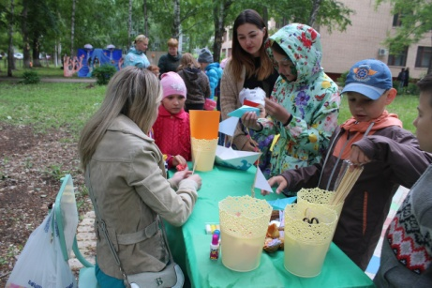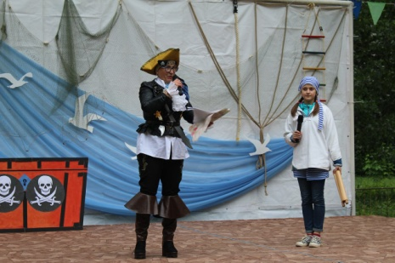В центре «Ровесник» ярко прошел праздник, посвященный Дню защиты детей.



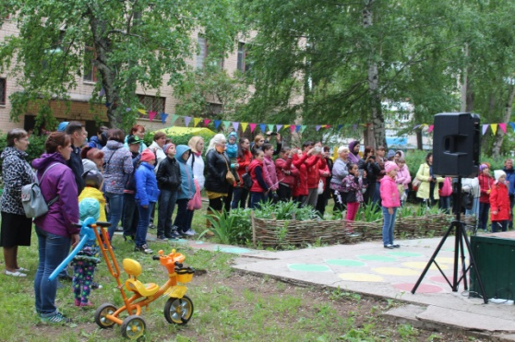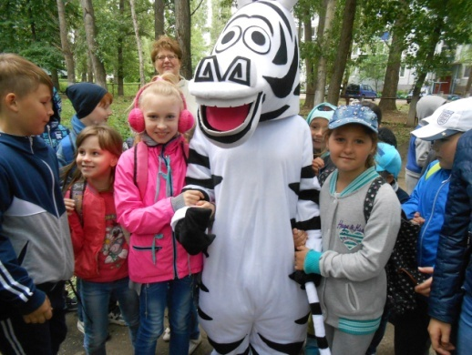

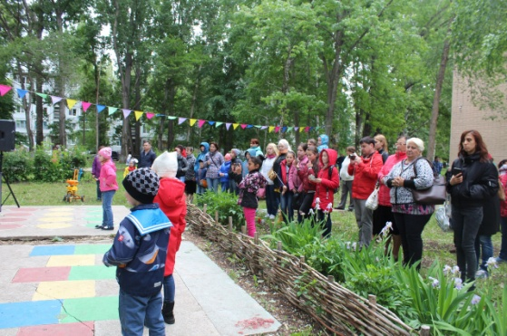

Все лето проходит реализация программы по пропаганде здорового образа жизни «Дворовый тренер»

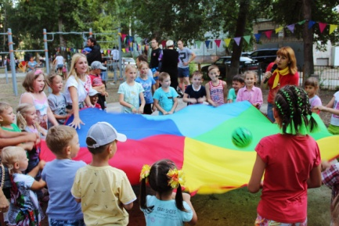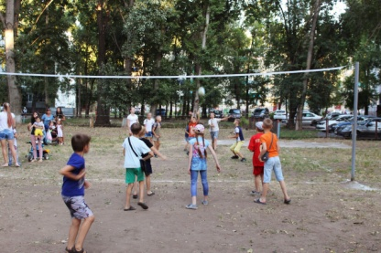

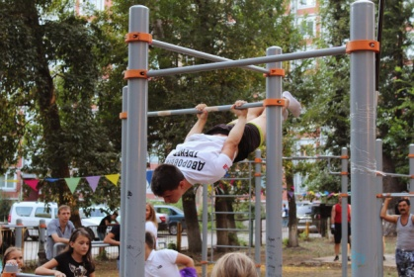

На площадках клубов, входящих в центр «Ровесник» проходят спортивные, развлекательные и другие мероприятия, посвященные историческим и значимым датам России.

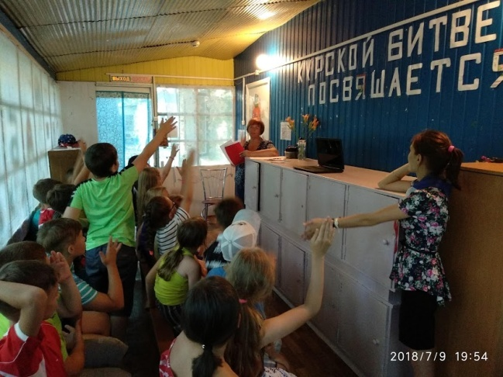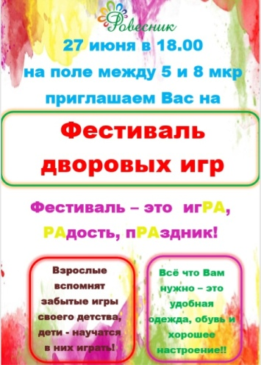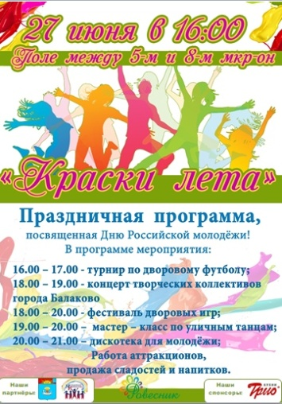

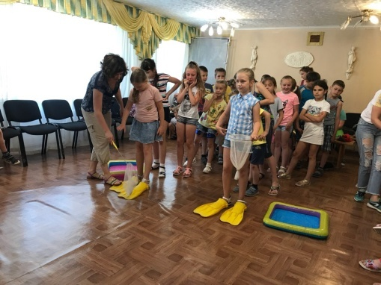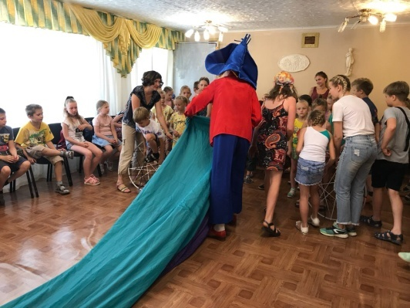

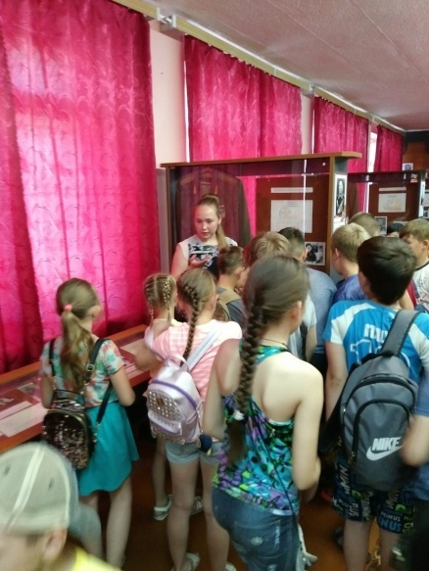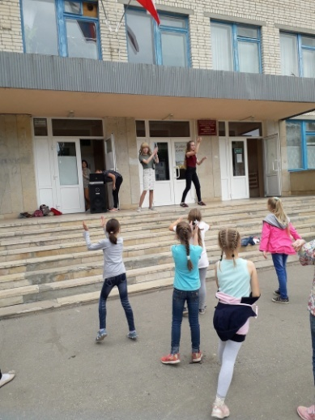Волонтеры в школах проводят для ребят вечернюю занятость, организуя веселые «Воробьиные дискотеки», соревнования и конкурсы рисунков, экскурсии в музеи.

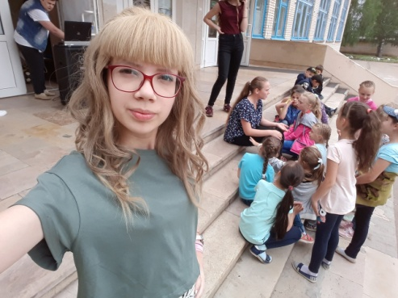

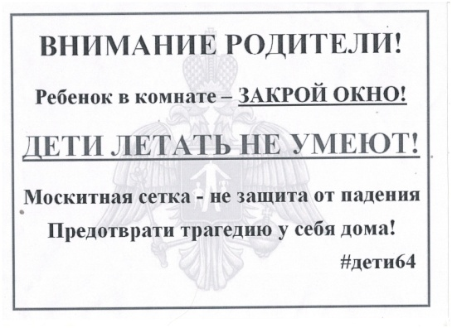Волонтёры-медики проводят с детьми мероприятия, посвящённые безопасности летом и мероприятия, посвященные сохранению здоровья. Проведена акция «Дети летать не умеют»

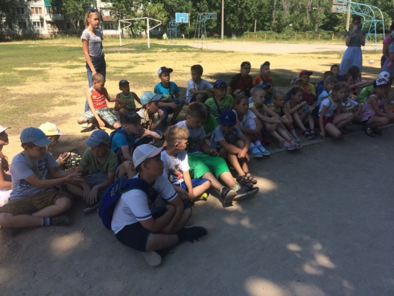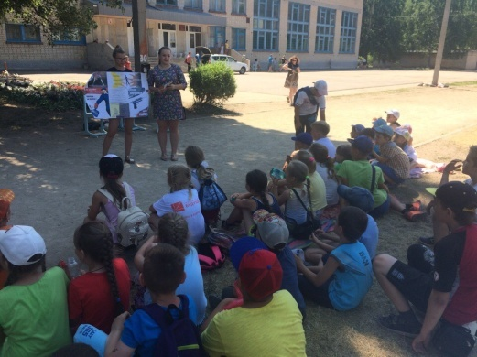

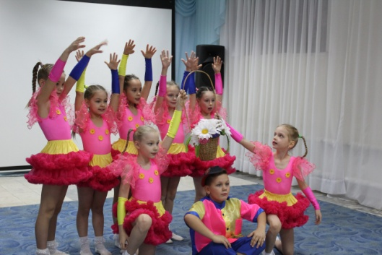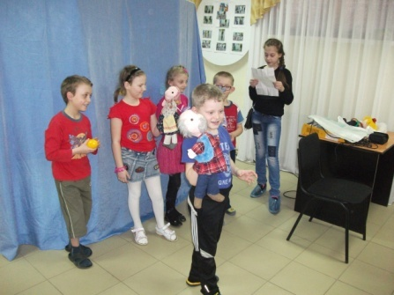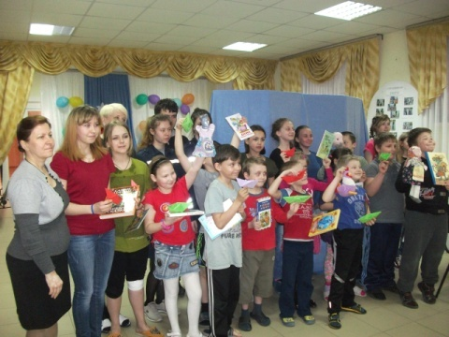Совместно с центром реабилитации детей и подростков проведены мероприятий по социализации детей-инвалидов и детей с ограниченными возможностями - благотворительная акция "Кораблик доброты", и праздничный концерт "От сердца к сердцу"

Для подростков, находящихся в конфликте с законом совместно с комиссией по делам несовершеннолетних - конкурс информационных буклетов «ПравоЗНАЙка», посвящённый Всемирному Дню прав ребёнка

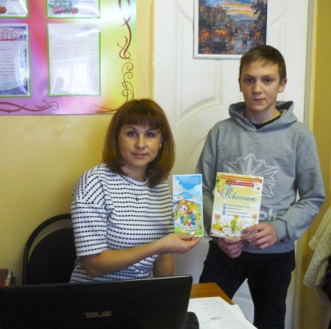**Дети – самое лучшее, что есть на нашей планете. Их смех делает людей счастливее, добрее. И если мы волонтёры сможем сделать, хотя бы одного ребёнка счастливее, значит, работаем мы не зря.**